Товарный знак ОАО «ЭЛИЗ»

ОАО «ЭЛИЗ» с 1965 года является одним из крупнейших в России производителем фарфоровых армированных и неармированных электроизоляторов. Продукция ОАО «ЭЛИЗ» широко применятся на объектах электроэнергетики России, контактной сети электрифицированных железных дорог России, потребляется в качестве комплектующих на крупнейших заводах по производству различного высоковольтного оборудования. Выпускаемая продукция соответствует требованиям, предъявляемыми национальными стандартами и некоторыми международными стандартами МЭК.

ОАО «ЭЛИЗ» (Пермский завод высоковольтных электроизоляторов) был построен в 1962-1964 годах и пущен в эксплуатацию в мае 1965 года. Мощность завода была рассчитана на выпуск 10 тыс. тонн высоковольтных и низковольтных фарфоровых электротехнических изделий. Основное его назначение было в производстве широкого ассортимента продукции для обеспечения линий сверхвысокого напряжения развивающегося района «Экибастусцентр». Однако, в связи с тем, что программа «Экибастузцентр» не нашла дальнейшего развития, завод был переориентирован на выпуск других видов изделий.
Основной персонал рабочих, ИТР в процессе завершения строительства завода был обучен на родственных заводах СССР. Имеется квалифицированный инженерно-технический персонал при отделе главного технолога. Конструкторский отдел завода разрабатывает новые виды изделий, принимает непосредственное участие в их испытаниях совместно с научными центрами России. Основное технологическое оборудование, применяемое в технологическом цикле изготовления изоляторов, импортного производства (шаровые мельницы для мокрого помола сырьевых материалов, рамные фильтрпрессы, вакуумные прессы, обточные станки и др.). Парк основного технологического оборудования на 50% обновлен в 1991-1992 гг. В 2000 и 2002 годах приобретены 6 фильтпрессов, 2 вакуумпресса, в 2002 году запущена в работу автоматическая газовая печь типа «Термогаз-1350». Завод имеет ремонтно-механический цех и персонал, обеспечивающий своевременный и качественный ремонт оборудования, изготовление в необходимом количестве нестандартного технологического оборудования, оснастки, инструмента.
Большинство изготавливаемых ОАО «ЭЛИЗ» изделий может эксплуатироваться в любых климатических условиях. Предприятие поставляет свою продукцию российским потребителям, основными из которых являются предприятия РАО «ЕЭС России» и российских железных дорог, и за рубеж. Крупными потребителями продукции предприятия являются электроаппаратные заводы (г. Москва, г. С. Петербург, г. Самара, г. Запорожье), все энергосистемы России, особенно – регионов Урала, Сибири и Дальнего Востока (ОАО «ЭЛИЗ» успешно прошло аккредитацию в РАО «ЕЭС России» на поставку своей продукции для энергообъектов РАО). Продукция используется в качестве комплектующих в КРУ и КРУН, силовых трансформаторов, измерительных трансформаторов напряжения и тока, различных распределительных устройствах.
Первым в России в 1992 году ОАО «ЭЛИЗ» приступило к серийному выпуску стержневых фарфоровых изоляторов различного назначения для контактных сетей постоянного и переменного тока электрифицированных железных дорог. Внешний вид изоляторов защищен патентами Российской Федерации.
ОАО «ЭЛИЗ» также первым в России приступило к серийному выпуску модернизированных опорных стержневых изоляторов соответствующих вновь принятому ГОСТ Р 52034-2003. Выпускаются следующие типы изоляторов ИОС-110-400 М УХЛ1, ИОС-110-600 М УХЛ1, ИОС-110-1250 М УХЛ1, ИОС-110-2000 М УХЛ1. Изоляторы имеют повышенную надежность, изоляционная часть изготовлена из глиноземистого фарфора (подгруппа 120 ГОСТ 20419-83), арматура изготовлена из высокопрочного чугуна и имеет антикоррозионное цинковое покрытие, цементные армировочные швы защищены силиконовым герметиком.
Основные группы, выпускаемых предприятием изоляторов (проходные изоляторы классом напряжения 10 и 35 кВ с номинальными токами 400÷3150 А для наружной и внутренней установки, опорные стержневые изоляторы классом напряжения 10÷110 кВ) сертифицированы в системе «Энергосерт» при Всероссийском энергетическом институте (ВЭИ им. Ленина, г. Москва) и в системе ГОСТ Р. Изоляторы для контактной сети электрифицированных железных дорог сертифицированы в системе сертификации на Федеральном железнодорожном транспорте (регистр сертификации ССФЖТ, г. Москва).
Ассортимент производимых ОАО «ЭЛИЗ» изделий постоянно расширяется. Предприятие имеет возможность изготавливать продукцию по специальным заказам и технической документации заказчика.
В настоящее время значительно обновлены и модернизированы основные производственные мощности предприятия, введена в строй новая обжиговая печь периодического действия типа “Вистра”. Технический и производственный потенциал предприятия позволяет решать самые сложные задачи по внедрению новых технологий в производственный цикл высоковольтных фарфоровых электроизоляторов и готов к значительному увеличению объёмов производства.
Неукоснительное следование требованиям национальных, международных стандартов и технологий изготовления позволяет ОАО «ЭЛИЗ» выпускать изоляторы в соответствии с современными требованиями к качеству. Продукция ОАО «ЭЛИЗ» за высокое качество неоднократно отмечалась дипломами международных выставок.
На предприятии внедрена система менеджмента качества, которая в конце января 2004 г. успешно прошла сертификационный аудит в Системе сертификации ГОСТ Р, в феврале 2004 г. предприятием получен сертификат на соответствие системы менеджмента качества стандарту ГОСТ Р ИСО 9001-2001, который подтвержден в 2005 году.
Отзывы потребителей на качество выпускаемой предприятием продукции положительные.

Большое значение для продвижения продукции на рынок для ОАО «ЭЛИЗ» с момента выпуска первой продукции в 1965 г. и до настоящего времени имеет товарный знак завода. Это определяется не только обязательными требованиями к маркировке электротехнических изделий – изоляторов – условным обозначением или товарным знаком предприятия-изготовителя, но и необходимостью выделения продукции завода среди однородной продукции родственных заводов простым, легко узнаваемым символом, который одновременно являлся бы эмблемой завода.
Однако, особенности, связанные с технологией нанесения маркировки на керамические изделия, определили свои трудности в создании товарного знака завода.
Трудный путь по созданию товарного знака был успешно пройден. На наш взгляд ОАО «ЭЛИЗ» в настоящее время имеет идеальный товарный знак, элегантно простой, легко запоминающийся, имеющий указание на выпускаемую продукцию и место ее происхождения (стилизованное изображение ребристых изоляторов в виде буквы «П» - Пермь) и легко наносимый на керамические изделия (рисунок 1). В то же время, благодаря этим качествам он выгодно отличается от товарных знаков родственных предприятий (рисунок 2).
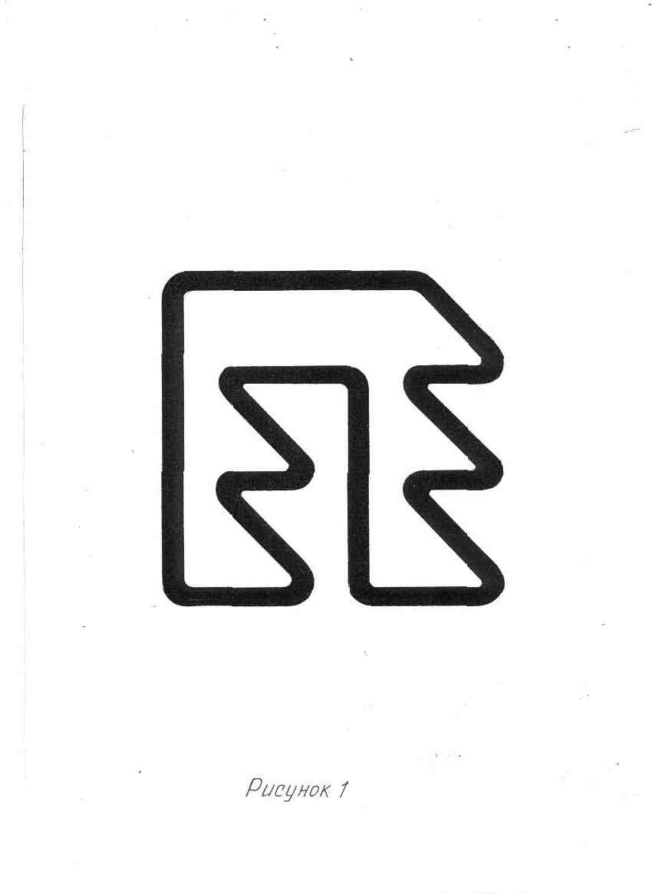
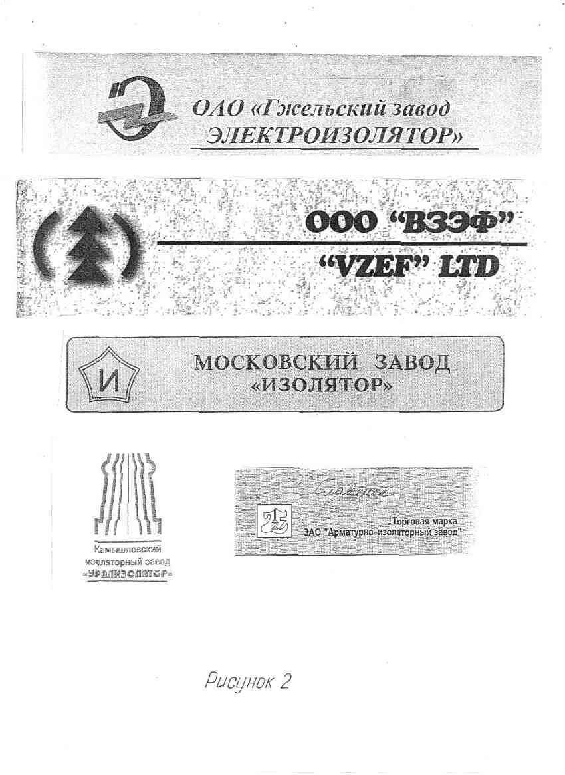
Несомненно, товарный знак ОАО «ЭЛИЗ» можно назвать одним из основных и ценных нематериальных активов предприятия.
Еще до начала выпуска первой продукции в Государственный комитет по делам изобретений и открытий СССР была направлена заявка на регистрацию товарного знака.
Однако первоначальный образец товарного знака был отклонен Госкомитетом, «как не отвечающий требованиям, предъявляемым к товарным знакам. Он не оригинален по оформлению и содержит в себе элементы, часто встречающиеся в уже зарегистрированных товарных знаках, а именно: изображение изолятора» (рисунок 3).
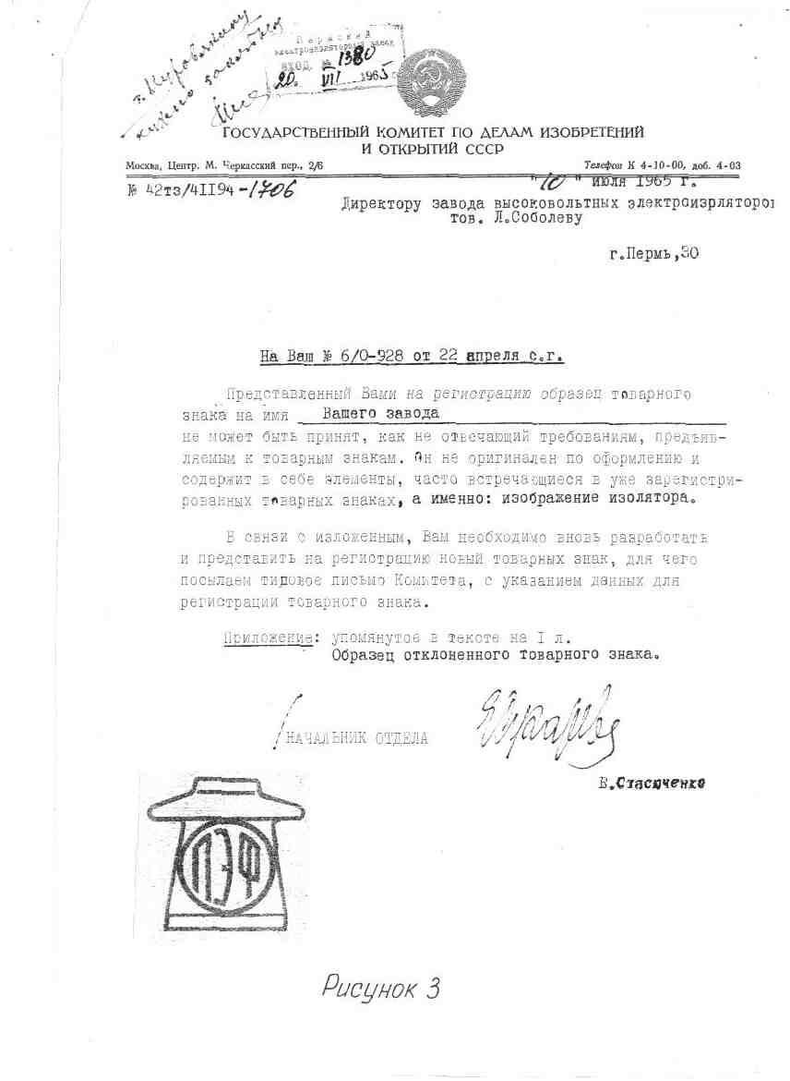
Пермский завод высоковольтных электроизоляторов обратился в Комбинат графического искусства МОХФ РСФСР, где в мастерской рекламно-прикладной и промышленной графики художником Штихманом Б.А. был разработан образец графического товарного знака, зарегистрированный Комитетом по делам изобретений и открытий при Совете Министров СССР 21 октября 1966 года с приоритетом 11 января 1966 г. Свидетельство на право исключительного пользования товарным знаком на товарах № 31843 (рисунок 4).

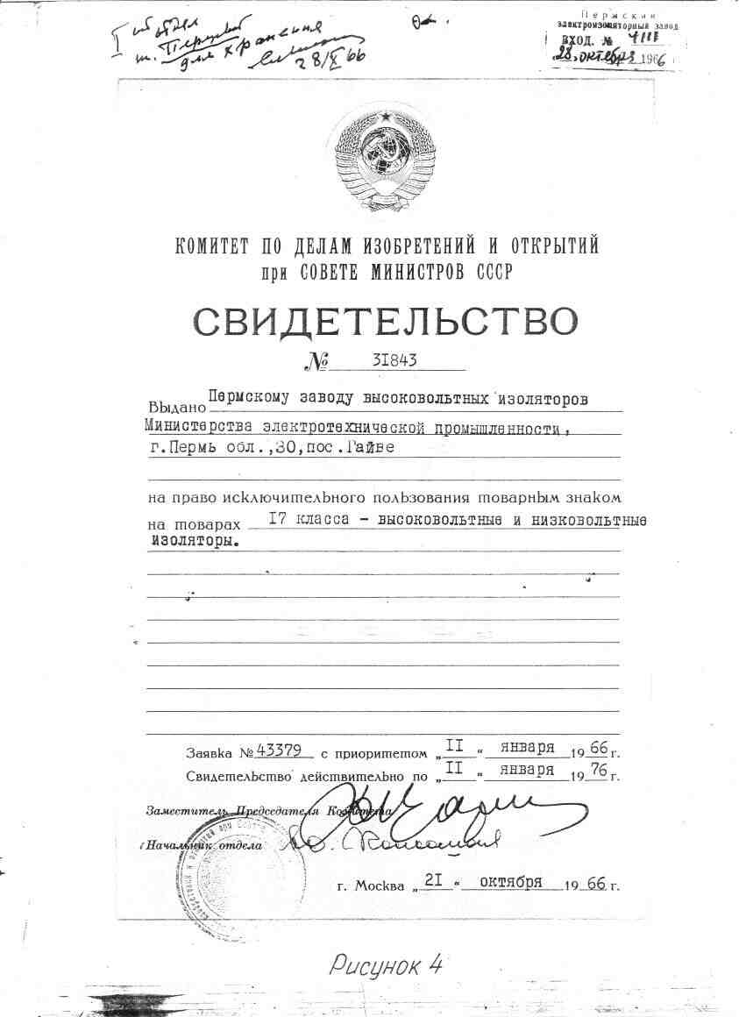

Товарный знак предназначался для высоковольтных и низковольтных изоляторов. Знак был изображен в виде направленной вниз стрелы, образованной буквами П, В и Э, которые входили в аббревиатуру тогдашнего названия завода (рисунок 5). Стрела напоминает знак «заземление», заземление используют для защиты от электрического тока, для того же служат изоляторы.

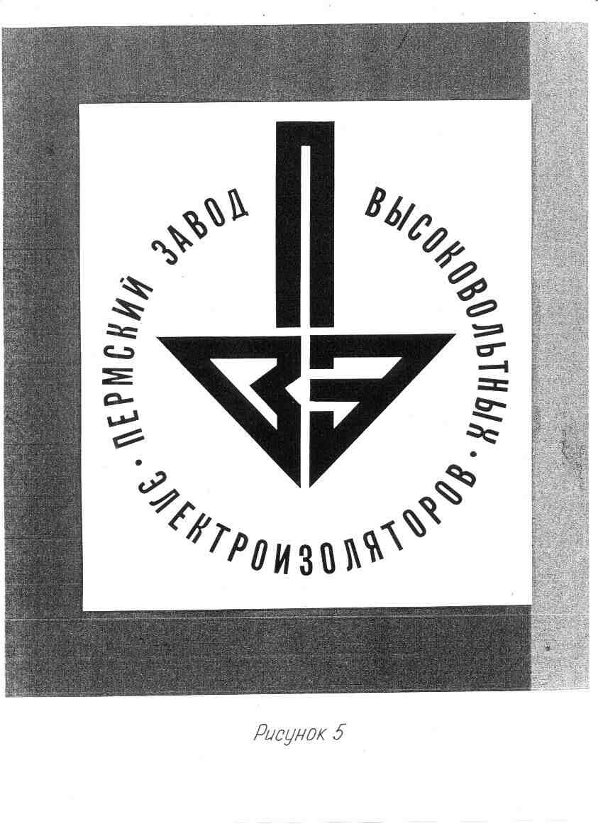
После расширения ассортимента выпускаемой продукции, в 1978 году предприятие вновь обратилось в мастерскую рекламно-прикладной и промышленной графики Комбината графического искусства МОХФ РСФСР для разработки нового товарного знака. Художник Розенберг А.С. разработал образец графического товарного знака, который был зарегистрирован Государственным комитетом СССР по делам изобретений и открытий 24 марта 1980 г. с приоритетом 27 ноября 1978 г. Свидетельство на право исключительного пользования товарным знаком № 66180 (рисунок 6). Этим товарным знаком предприятие пользуется уже четверть века. Первый товарный знак по Свидетельству № 31843 после регистрации нового знака не использовался, срок действия Свидетельства истек в январе 1986 г.

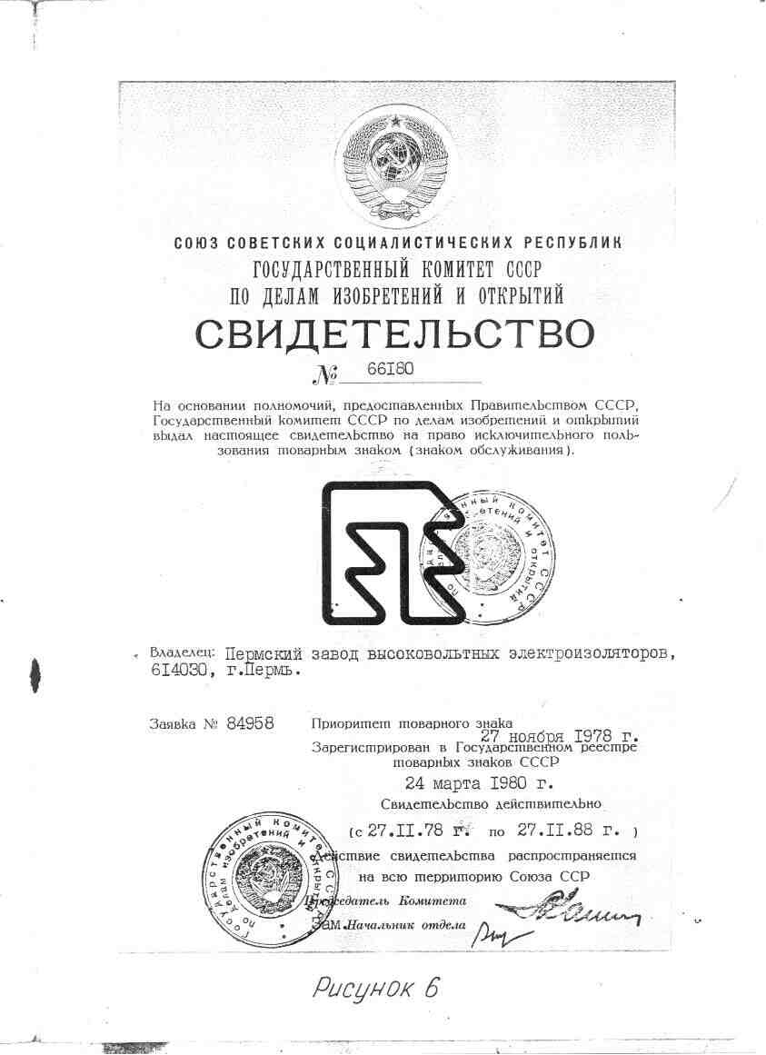

Действующий товарный знак используется не только для маркировки изделий, но и в рекламной продукции ОАО «ЭЛИЗ», товаросопроводительной документации, на бланках предприятия Рисунок 7). Товарный знак – как эмблема предприятия – вывешен на здание заводоуправления.

Открытое Акционерное Общество
 “ЭЛИЗ” 
производство высоковольтных электроизоляторов

Россия, 614112, г. Пермь, ул. Репина, 98 Расчётный счёт № 40702810049500131136
Телефоны: (3422) 73-06-03 в Мотовилихинском отд.№1793 в Западно-Уральском банке СБ РФ
факс: (3422) 73-06-36 К/сч № 30101810900000000603 БИК 045773603
E-mail eliz@eliz.ru ОКПО 00214646 ОКОНХ 14174 ИНН 5907001703 КПП 590701001
ОГРН 1025901508137

Открытое акционерное общество
«ЭЛИЗ»
производство высоковольтных электроизоляторов

П Р И К А З

_______________ № ________
г.Пермь

Открытое акционерное общество

“ЭЛИЗ”
производство высоковольтных электроизоляторов

Изолятор керамический опорный стержневой
модернизированный типа
ИОС-110-2000 М УХЛ1

П А С П О Р Т

 |  | Сертификат качества №
Производитель |  | ОАО «ЭЛИЗ»,614112, Россия, г. Пермь, ул. Репина, 98
Поставщик

Рисунок 7

И.В. Травкина

Инженер по стандартизации БСиС ОАО «ЭЛИЗ»
12.05.2005

